2015 год – Год литературы в России

«А.П. Чехов – врач душ человеческих»

А.П. Чехов. 155 лет со дня рождения (29.01.1860-15.07.1904).
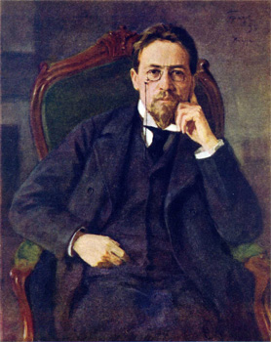
2015 год объявлен в Российской Федерации Годом литературы. С этим годом связано немало памятных дат и юбилеев. Так, 29 января исполнилось 155 лет со дня рождения Антона Павловича Чехова, классика отечественной и мировой литературы, писателя и драматурга, Почетного академика Императорской Академии наук по Разряду изящной словесности. Его произведения переведены более чем на 100 языков. Пьесы, в особенности «Чайка», «Три сестры» и «Вишнёвый сад», на протяжении более 100 лет ставятся во многих театрах мира.

Ковернинская центральная районная библиотека предлагает учащимся, педагогам, любителям творчества А.П. Чехова книги о жизни и деятельности великого классика.
Грудкина, Т.В. 100 великих мастеров прозы / Т.В. Грудкина [и др.]. – Москва: Вече, 2009. – 480 с. – (100 великих).
Чехов завершает русский ХIХ век. Он был милым, застенчивым, интеллигентным человеком. В книге вы найдете краткое жизнеописание великого прозаика и характеристику его творчества. Он дорог не только художественным словом, но и замечательными нравственными качествами: честностью, бескорыстием, желанием делать добро и нетерпимостью к злу.

Громов, М. П. Чехов / М. П. Громов. – Москва: Мол. гвардия, 1993. – 394, [6]с.: ил. – (Жизнь замечательных людей: ЖЗЛ : сер. биогр.; вып. 724).
Биография великого русского писателя Антона Павловича Чехова, основанная на серьезном, глубоком анализе творчества и дополненная архивными фотографиями, открывает новые, неожиданные грани жизненной и писательской судьбы

Турков, А. М. А.П. Чехов и его время / А. М. Турков. – Москва: Худож. лит., 1980. – 408 с.
«Время Чехова» автор прослеживает через произведения писателя: чеховские герои вводят нас в ту атмосферу, в то время, из которого они вышли. Но помимо чеховских героев в книге все время присутствует и неповторимая личность самого писателя с его литературными и человеческими связями, поисками истины, горестями и надеждами.

Паперный, З. А. П. Чехов : очерк творчества / З. Паперный. – 2-е изд., доп. – Москва: Худож. лит., 1960. – 301 с.
Книга о творчестве А. П. Чехова.

Шубин, Б. М. Доктор А. П. Чехов / Б. М. Шубин. – Изд. 2-е, испр. и доп. – Москва: Знание,1979. – 144 с.: ил.
А. П. Чехов был не только замечательным писателем. Но и высокообразованным, передовым врачом. Чехов любил свою медицину, дорожил и гордился званием врача. Книга знакомит читателя с медицинской деятельностью А. П. Чехова. Профессия врача не могла не отразиться на личности писателя.

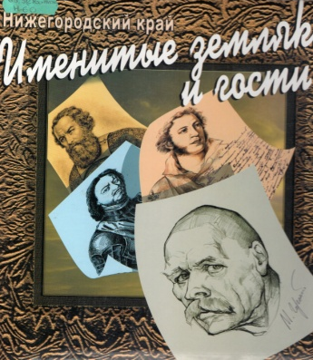
Нижегородский край. Именитые земляки и гости. – Н.Новгород, 2005. – 224 с.: ил.
А. П. Чехов пять раз бывал в Н.Новгороде, но не задерживался надолго. В первый раз – проездом в конце апреля 1890. В январе 1892 г. он останавливался в Почтовой гостинице. Целью его приезда было выяснение масштабов голода, постигшего Поволжье. Он ездил по деревням, организуя помощь голодающим. Встречался с В. Г. Короленко. Последующие его приезды – в 1894,1901, и 1902 г.г. были краткими. Многие годы вел переписку с нижегородцами, все его пьесы шли в Нижегородском драматическом театре.
Русские писатели / Н.М. Войнова [и др.]. – Москва: РОСМЭН-ПРЕСС, 2003. – 352 с. – (Великие русские).
История классической русской литературы ХIХ века представлена в этой книге плеядой великих имен от Грибоедова до Чехова.
Всю жизнь А.П. Чехов занимался общественной и благотворительной деятельностью. Он лечил, организовывал помощь голодающим губерниям; был заведующим холерным участком, строил школы, больницы, укомплектовывал общественные библиотеки. И сам, лично, помог сотням людей в их нуждах и бедах; печатал публицистические статьи и др. Это делал человек, никогда не отличавшийся крепким здоровьем. И все это – наряду с непрекращающимся, гигантским литературным трудом, созданием произведений, открывших новую страницу в мировом искусстве.
А.П.Чехов в воспоминаниях современников / сост., подгот. текста и коммент. Н. Гитович. – Москва: Худож. лит.,1986. – 735 с. – (Лит. мемуары).
Его знало великое множество людей. В сборник вошли наиболее значительные воспоминания об А. П. Чехове – В.Г.Короленко, Л.А. Авиловой, И.Н. Потапенко, А.М. Горького, И.А. Бунина, А.И. Куприна, представителей Московского Художественного театра – Вл.И. Немировича- Данченко, К.С. Станиславского, О.Л. Книппер - Чеховой и др.

Рассказы и пьесы А.П. Чехова стали классикой русской литературы и любимы во всем мире. Книги о жизни А.П. Чехова, его произведения вы можете почитать в Центральной районной библиотеке, а также в библиотеках ЦБС.

